附件1
交通路线

酒店名称：黄山徽商国际大酒店
酒店地址：黄山屯溪区前园北路19号
酒店电话： 0559-5208888

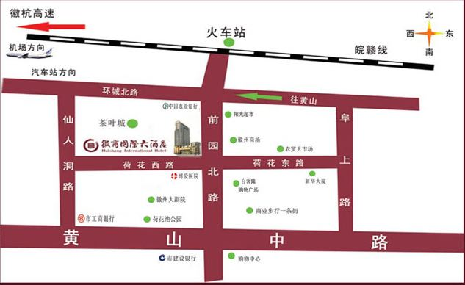
酒店位置图：

乘车路线：
1、黄山市屯溪火车站，直行400米到达酒店。
2、高铁黄山北站，乘出租车20分钟车程，约25元左右。
3、黄山市汽车总站，乘出租车5分钟车程，约15元左右。
4、黄山国际机场，乘出租车5公里，约30元左右。

